97學年度瑞塘國小社區清掃服務計畫
- 依據
依公文桃園縣府教體字第0970257525文號辦理，配合行政院環保署推動「清淨家園全民運動計劃」。
- 目的
（1）培養學生愛護學校周圍及社區環境的生活態度，並力行落實於生活中。
（2）藉由每月一次學生社區環境清掃示範活動，能帶動週邊商家及住戶一起參
與社區清掃服務活動，維持學校周邊50公尺環境清潔衛生。
- 實施辦法
- 每月舉行一次社區清掃活動。
- 每月一次清掃活動為考慮學生安全，由三年級、四年級、五年級、六年級學生參與活動。
- 清掃範圍為學校周圍50公尺內。
- 實施內容
實施時間 | 參與學生 | 區域分配 | 掃具分配
9月10日（星期三）  8：00_8：40 | 六年級 | 學校外圍環校步道(如附件) | 如附件一
10月29日（星期三）  8：00_8：40 | 五年級 | 學校外圍環校步道(如附件) | 如附件ㄧ
12月10日（星期三）  8：00_8：40 | 四年級 | 學校外圍環校步道(如附件) | 如附件ㄧ
1月16日（星期五）  8：40_10：10 | 三 ~ 六年級 | 文化街社區  萬大路社區  學校外圍環校步道  (如附件) | 如附件二
伍、注意事項：
一、請提醒學生日需穿著瑞塘制服，以方便區別本校學生，維護學生安全。
二、請總務處協助清掃日當天將校園側門開啟以方便清潔工作之進行。
三、請各學年班級在活動日前依天在中午時間派1名同學至地下室借取掃除用
具，並在規定時間內歸還。
四、請各班導師於行前指導學生注意自身安全，注意往來車輛，並鼓勵學生自行
準備手套等防護用具。
五、請導師提醒學生勿靠近野狗、野貓等動物。
六、請導師提醒學生勿隨意攀折居民種植之花木、果樹、蔬菜等植物或移動他人
物品。
七、請隨行師長及相關支援人員佩戴哨子及穿著導護背心。
八、請各班導師隨班負責督導，若該班原時段為科任老師之課務則請該科任老師
亦隨班指導學生。
陸、本計畫之施行日如遇雨天，則依學校廣播通知調整之。
柒、本計劃經校長核可後實施。
衛生組長 訓導主任 校長

附件一_社區服務外掃區域分配表
【9月10日、10月16日、11月19日、12月17日（8：00_8：40）】
打掃區域 | 班級 | 協助老師 | 配發工具
學校前門瑞溪路右側人行道及馬路旁 | 四年一班 | 鍾旻芳 | 【學校配發】竹掃把8枝、大垃圾桶1個、夾子1枝、垃圾袋  【班級準備】畚箕3個、塑膠掃把、 夾子
學校前門瑞溪路右側人行道及馬路旁 | 五年一班 | 鍾旻芳 | 【學校配發】竹掃把8枝、大垃圾桶1個、夾子1枝、垃圾袋  【班級準備】畚箕3個、塑膠掃把、 夾子
學校前門瑞溪路右側人行道及馬路旁 | 六年一班 | 鍾旻芳 | 【學校配發】竹掃把8枝、大垃圾桶1個、夾子1枝、垃圾袋  【班級準備】畚箕3個、塑膠掃把、 夾子
學校前門瑞溪路含車道、校門口左側人行道及馬路旁 | 四年二班 | 林怡秀 | 【學校配發】竹掃把8枝、大垃圾桶1個、夾子1枝、垃圾袋  【班級準備】畚箕3個、塑膠掃把、夾子
學校前門瑞溪路含車道、校門口左側人行道及馬路旁 | 五年二班 | 丁香蘭 | 【學校配發】竹掃把8枝、大垃圾桶1個、夾子1枝、垃圾袋  【班級準備】畚箕3個、塑膠掃把、夾子
學校前門瑞溪路含車道、校門口左側人行道及馬路旁 | 六年二班 | 賴啟文 | 【學校配發】竹掃把8枝、大垃圾桶1個、夾子1枝、垃圾袋  【班級準備】畚箕3個、塑膠掃把、夾子
學校籃球場側門小路 | 四年三班 | 李宛靜 | 【學校配發】夾子4枝、垃圾袋、大垃圾桶  【班級準備】垃圾筒、塑膠手套、夾子
學校籃球場側門小路 | 五年三班 | 蘇惠敏 | 【學校配發】夾子4枝、垃圾袋、大垃圾桶  【班級準備】垃圾筒、塑膠手套、夾子
學校籃球場側門小路 | 六年三班  六年四班 | 鍾杏香 | 【學校配發】夾子4枝、垃圾袋、大垃圾桶  【班級準備】垃圾筒、塑膠手套、夾子
學校側門福羚路前半段 | 四年四班 | 湯玉梅 | 【學校配發】夾子4枝、垃圾袋  、竹掃把5枝、大垃圾桶  【班級準備】垃圾筒、塑膠手套、畚  箕三個、夾子
學校側門福羚路前半段 | 五年四班 | 湯玉梅 | 【學校配發】夾子4枝、垃圾袋  、竹掃把5枝、大垃圾桶  【班級準備】垃圾筒、塑膠手套、畚  箕三個、夾子
學校側門福羚路前半段 | 六年五班 | 湯玉梅 | 【學校配發】夾子4枝、垃圾袋  、竹掃把5枝、大垃圾桶  【班級準備】垃圾筒、塑膠手套、畚  箕三個、夾子
學校側門福羚路後半段 | 四年五班 | 賀芝庭 | 【學校配發】夾子4枝、垃圾袋、竹掃把5枝、大垃圾桶  【班級準備】垃圾筒、塑膠手套、畚箕3個、夾子
學校側門福羚路後半段 | 五年五班 | 關玉綺 | 【學校配發】夾子4枝、垃圾袋、竹掃把5枝、大垃圾桶  【班級準備】垃圾筒、塑膠手套、畚箕3個、夾子
學校側門福羚路後半段 | 六年六班 | 王蓮枝 | 【學校配發】夾子4枝、垃圾袋、竹掃把5枝、大垃圾桶  【班級準備】垃圾筒、塑膠手套、畚箕3個、夾子
學校後門文化街右側 | 四年六班 | 林茹香 | 【學校配發】夾子4枝、垃圾袋、大垃圾桶  【班級準備】垃圾筒、塑膠手套、夾子
學校後門文化街右側 | 五年六班 | 林茹香 | 【學校配發】夾子4枝、垃圾袋、大垃圾桶  【班級準備】垃圾筒、塑膠手套、夾子
學校後門文化街右側 | 六年七班 | 林茹香 | 【學校配發】夾子4枝、垃圾袋、大垃圾桶  【班級準備】垃圾筒、塑膠手套、夾子
學校後門文化街左側 | 四年七班 | 張淑蘋 | 【學校配發】夾子2枝、垃圾袋、大垃圾桶  【班級準備】垃圾筒、塑膠手套、夾子
學校後門文化街左側 | 五年七班 | 李麗紅 | 【學校配發】夾子2枝、垃圾袋、大垃圾桶  【班級準備】垃圾筒、塑膠手套、夾子
學校後門文化街左側 | 六年八班 | 鍾美華 | 【學校配發】夾子2枝、垃圾袋、大垃圾桶  【班級準備】垃圾筒、塑膠手套、夾子
子母車 | 黃學聖

附件二_社區服務外掃區域分配表【1月16日（8：40~10：10）】
打掃區域 | 負責  班級 | 協助老師  （指揮交通、注意學生安全） | 準備工具
【校園加強區域】
1.子母車旁空地 | 三年一班 |  | 【班級準備】掃把、畚箕、垃圾桶2、夾子、塑膠手套
2.籃球場 | 三年二班 |  | 【班級準備】掃把、畚箕、垃圾桶2、夾子、塑膠手套
3.停車場 | 三年三班 |  | 【班級準備】畚箕、掃把、垃圾桶2、夾子、塑膠手套
4.操場右半部（含石階） | 三年四班 |  | 【班級準備】畚箕、垃圾桶2、夾子、塑膠手套  【學校準備】竹掃把
5.操場左半部（藍球場及周圍草地） | 三年五班 |  | 【班級準備】掃把、畚箕、垃圾桶2、夾子、塑膠手套
6.中央草坪 | 三年六班 |  | 【班級準備】掃把、畚箕、垃圾桶2、夾子、塑膠手套
7.遊戲區及旁邊空地 | 三年七班 |  | 【班級準備】掃把、畚箕、垃圾桶、夾子、塑膠手套
【瑞塘環校步道】
1.瑞溪路右側人行  道及馬路旁 | 四年一班 | 丁香蘭 | 【學校配發】竹掃把8枝、大垃圾桶1個、垃圾袋、鐵畚箕3  【班級準備】畚箕、塑膠掃把、 夾子
2.瑞溪路含車道、 校門  口左側人行道及馬  路旁 | 四年二班 | 鍾杏香 | 【學校配發】竹掃把8、大垃圾桶1、垃圾袋、鐵畚箕3  【班級準備】畚箕、塑膠掃把、 夾子
3.籃球場側門小路 | 四年三班 | 李宛靜 | 【學校配發】竹掃把5，鐵夾子2、大垃圾桶  【班級準備】塑膠手套、 夾子、垃圾桶
4.學校側門福羚路前半段 | 四年四班 | 鍾美華 | 【學校配發】垃圾袋  【班級準備】畚箕3個、塑膠掃把、夾子、垃圾桶、塑膠手套
5.學校側門福羚路後半段 | 四年五班 | 賀芝庭 | 【學校配發】垃圾袋  【班級準備】畚箕3個、塑膠掃把、夾子、垃圾桶、塑膠手套
6. 後門文化街右側 | 四年六班 | 林茹香 | 【學校配發】垃圾袋  【班級準備】夾子、垃圾桶、塑膠手套
7. 後門文化街左側 | 四年七班 | 李麗紅 | 【學校配發】垃圾袋、大垃圾桶  【班級準備】夾子、垃圾桶、塑膠手套
【文化街社區】 | 五年級 | 張淑蘋 | 【學校配發】垃圾袋2  【班級準備】夾子、垃圾桶、塑膠手套、掃把、畚箕
【萬大路社區】 | 六年級  五年級 | 李文鵬、賴啟文、黃家勳、鍾旻芳、關玉綺、王蓮枝、黃學聖 | 【學校配發】垃圾袋1、推車  【班級準備】夾子、垃圾桶、塑膠手套、掃把、畚箕
【子母車】 |  | 湯玉梅 | 配發垃圾袋、協助倒垃圾
照相：蘇惠敏、林怡秀

附件一圖
側門
校門口
側門
4-1
4-2
4-3
4-4
4-5
4-7
4-6
側門
瑞 溪 路
福
羚
路
側門
校門口
側門
5-1
5-2
5-3
5-5
5-6
5-8
5-7
側門
5-4
瑞 溪 路
福
羚
路
瑞 溪 路
福
羚
路
側門
校門口
側門
6-1
6-2
6-3
6-5
6-6
6-8
6-7
側門
6-4

附件二

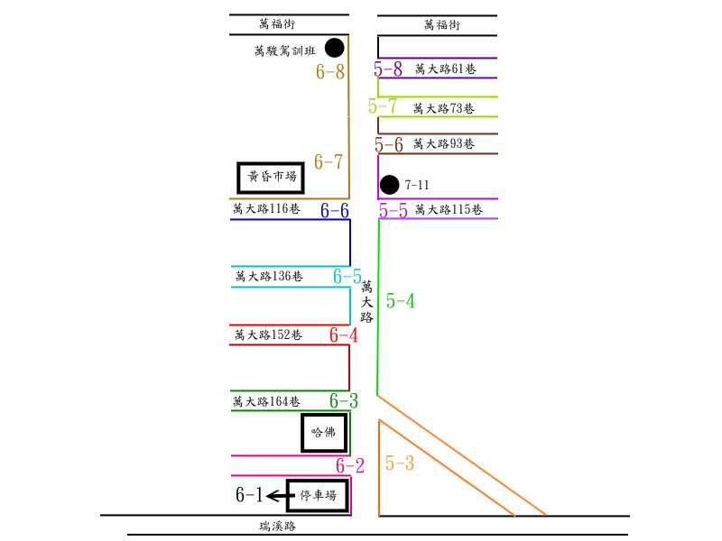
瑞 溪 路
福
羚
路
側門
校門口
側門
4-1
4-2
4-3
4-4
4-5
4-7
4-6
側門
5-1
文化街550巷
5-2
瑞塘國小
瑞塘國小
志工支援
行政支援
(2個班一位)
秀萍
怡珊
美惠
啟文
學聖
旻芳
家勳

